Curriculum - Zambó Dóra

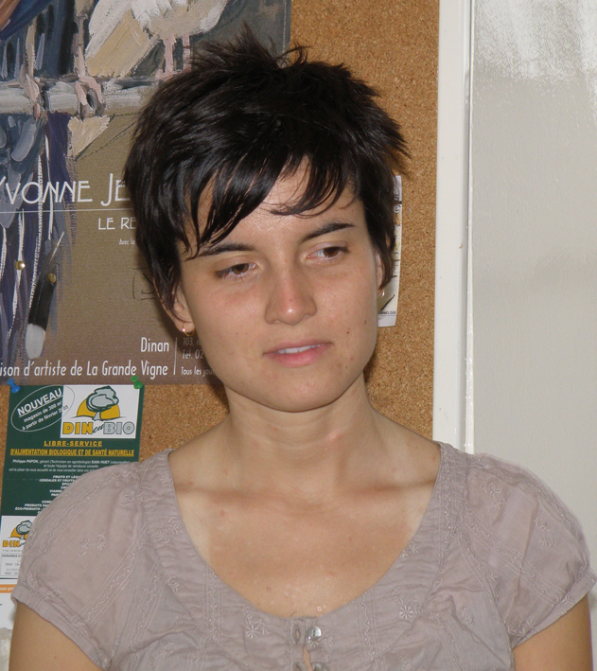 | Nata nel 1978 a Sopron, (Ungheria). Ha frequentato i corsi di specializzazione di moda e design alla scuola superiore di Wiener Neustadt (Austria), dove ha conseguito il diploma. Ha seguito i corsi di filosofia e di linguistica tedesca e polacca presso l’Università Cattolica “Péter Pázmány” a Budapest, dove si è laureata con il massimo dei voti. Nel 2009 si è diplomata all’Accademia di Belle Arti di Reggio Calabria al corso di laurea di Decorazione con il massimo dei voti, presentando come tematica il rapporto tra il dramma umano-animale e quello dell’arte, intitolando la tesi “Tragico”. Attualmente è laureanda alla suddetta accademia al corso biennale di Scultura. Vive e svolge il suo lavoro artistico a Trenta (CS). Ha partecipato alle seguenti mostre:
  Dati personali | Nome: Dóra  Cognome: Zambó  Luogo e data di nascita: Sopron (Ungheria), 12 agosto 1978  Indirizzo: 87050, Trenta (CS), via Giuseppe Mazzini 4  Numero telefonico: 320 7235393  Indirizzo e-mail: zambodora@virgilio.it  Sito web: www.dorazambo.altervista.org

Mostre collettive:

- 2007, marzo – XII edizione Premio Sambatello, opera in permanenza alla Pinacoteca d’Arte Moderna, Sambatello (RC), premio d’acquisto
- 2007, maggio – XXVI Premio di Cultura della Società Dante Alighieri, opera in permanenza, Palazzo Firenze, Roma, 6° premio
- 2007, agosto – Premio d’Immagine “XS”, “Anime”, le due opere esposte sul sito internet www.premiocrociata.it, in esposizione a conclusione del premio presso l’Associazione Culturale OPERA X, opera in permanenza, Pesaro (PU)
- 2007, dicembre – Una cornice d’arte per l’Hospice “Via delle Stelle” – Mostra e asta di Pittura – Scultura – Grafica al Teatro Comunale Francesco Cilea e Teatro Siracusa di Reggio Calabria
2008, giugno – mostra delle opere al Caffè Storico Letterario Giubbe Rosse di Firenze
- 2008, settembre – INCONTRI 2008 (14ª ed.), l’opera in esposizione dal 13 al 24 settembre al CentroArteModerna, Pisa
- 2008,novembre – Organizzatrice e Docente del Corso – Laboratorio Artistico “RICICLIAMO L’ARTE” presso l’Università per Stranieri “Dante Alighieri”, Reggio Calabria
- 2009, marzo – Mostra Collettiva d’Arte “rifiuti in cerca d’autore”, Palazzo Vanvitelliano, Mercato San Severino (SA)
- 2009, maggio – XXIV Premio Pandosia, opere esposte a Marano Principato (CS)
- 2009, giugno – Performance e Mostra Collettiva all’“Eco-Evento Spiritual”, Cosenza
- 2009, luglio – Mostra d’Arte “La realtà al di là del sogno”, Chiesa di San Francesco, Gerace (RC)
- 2009, ottobre – Rassegna Internazionale di Pittura, Scultura, Grafica “ARTE 2009”, Galleria d’Arte Sidonia, Porto Sant’Elpidio (FM)
- 2010, marzo – Mostra Collettiva d’Arte presso la ex Chiesa di S. Maria Gualtieri “La sacralità dell’arte”, Pavia (PV)
- 2010, aprile – Mostra Collettiva d’Arte, Fondazione Nosside, opera in permanenza Pinacoteca e Museo delle Arti Palazzo Nieddu del Rio, Locri (RC)
- 2010, settembre – Mostra Collettiva di Scultura “Il gusto e lo stile”, Fondazione Peano, Cuneo
- 2010, dicembre – Mostra Collettiva delle Accademie di Belle Arti “La Terra ha bisogno degli uomini”, Reggia di Caserta

Mostre personali:

- 2009, giugno – Mostra Bipersonale d’Arte Contemporanea “Addolorata”, Palazzo della Provincia, Reggio Calabria
- 2010, maggio/giugno – Mostra Personale d’Arte presso l’Espaço Europa, Lisbona, Portogallo
- 2010, agosto – Mostra Bipersonale d’Arte, Galleria d’Arte “L’Atelier”, Altomonte (CS)
- 2010, ottobre – Mostra Bipersonale d’Arte “Coincidentia”, Centro Culturale “Liszt Ferenc”, Sopron, Ungheria

Premi nazionali e internazionali:

- 2007, marzo – XII edizione Premio Sambatello, premio d’acquisto, opera in permanenza alla Pinacoteca d’Arte Moderna, Sambatello (RC)
- 2007, maggio – XXVI Premio di Cultura della Società Dante Alighieri, opera in permanenza, Palazzo Firenze, Roma, 6° premio
- 2007, agosto – Premio d’Immagine “XS”, “Anime”, le due opere esposte sul sito internet www.premiocrociata.it, in esposizione a conclusione del premio presso l’Associazione Culturale OPERA X, opera in permanenza, Pesaro (PU)
- 2008, settembre – INCONTRI 2008 (14ª ed.), l’opera in esposizione dal 13 al 24 settembre al CentroArteModerna, Pisa
- 2008, ottobre – Mostra Collettiva d’Arte “Rifiuti in cerca d’autore”, Mercato San Severino (SA)
- 2009, marzo – “Artista del mese” sul sito internet www.artegiovane.it
- 2009, maggio – XXIV Premio Pandosia, opere esposte a Marano Principato (CS)
- 2009, novembre – YICCA 2009 - Young International Contest of Contemporary Art, artista selezionata, www.yicca.it
- 2010, settembre – Mostra Collettiva di Scultura “Il gusto e lo stile”, Fondazione Peano, Cuneo

Programma “Artists in residence”:

- 2009, agosto – Programma “Artisti in residenza” presso la Maison d’Artiste de La Grande Vigne, messa a disposizione dall’Association “Les Amis de La Grande Vigne” per una durata di un mese, opera in permanenza nella Pinacoteca d’Arte Moderna Yvonne Jean-Haffen, Dinan, Francia

Recensioni e testi pubblicati:

- 2009, marzo: www.artegiovane.it, Testo critico di Ghislain Mayaud (Pittore, Scrittore, Docente di Decorazione)
- 2009, agosto: Oust France, “A La Ville-Gueret les artistes se rencontrent”, N. 19578 23 août 2009, Dinan, Francia
- 2010, marzo: La Provincia Pavese, “Sette artisti e un pittore per una collettiva sul sacro”, Anno 141 – Nr 61., Pavia
- 2010, marzo: Il Punto, Sette giorni in Provincia, “Conclusa la mostra “Sacralità dell’arte”, XVII – Nr. 12., Pavia
- 2010, settembre: Gazzetta del Sud, “Carmine Cozza e Dóra Zambó ambasciatori d’arte in Ungheria”, 19 settembre 2010
- 2010, ottobre: Helyi Téma, “Zambó Dóra - Soprontól Reggio Calabriáig”, VII. Évfolyam, 41. Szám, Sopron, Ungheria
- 2010, dicembre: Soproni Füzetek, “Coincidentia – Carmine Cozza és Zambó Dóra kiállítása”, rivista culturale annuale, Sopron, Ungheria

